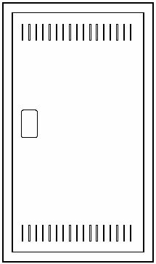

UP-Mediaverteiler
in Unterputzausführung 3-reihig (125mm pro Reihe)
Farbe: RAL 9016
Schutzart IP30, Schutzklasse II (schutzisoliert)
nach DIN VDE 0603-1 und DIN 43 871
Außenmaße: BxHxT = 354x594x90 mm
Nischenmaße: BxHxT= 308x548x87 mm
Einbau von Geräten bis Bemessungsstrom 63A mit max. 90mm Tiefe.
Bemessungsspannung 400 V /50 Hz.

Bestehend aus Blendrahmen mit Putzausgleichmöglichkeit bis 15mm.
Grundgehäuse aus Kunststoff in Modulbauweise
mit Einzeltür inklusive Lüftungsschlitzen,
optional auch mit Kunststoffeinsatz erhältlich.
Außerdem zugehörig sind eine Hutschiene aus verzinktem Stahlblech,
eine gelochte Montageplatte und eine
Doppelsteckdose als Schukosteckdose(5-reihig mit Dreifachsteckdose).
Auf der Rückseite befinden sich ausbrechbare Kabeleinführungen oben und unten.
Mauerlaschen sind beigelegt.
Fabrikat: Alphatec oder gleichwertig

Einheit: Stk
Artikelnummer: UMV 3.36

gewähltes Fabrikat/Typ: '___________/___________'
liefern, montieren und betriebsfertig anschließen.

